

Софийски университет "Св. Климент Охридски" гр.София

|  |
| --- |
| Документция |
| Към проект по "Фрактали" |
|  |
| "Триъгълник на Сиерпински" |
| Изготвил:  Димитър Наумов Дишев, ФН:71371, ИС: 3 курс |

**1. Фрактали**

Фракталът е геометричен обект, който е радикално „начупен“. Терминът фрактал (от латинското fractus, счупен) е въведен през1975 от Беноа Манделброт, за да привлече вниманието към тези обекти. В много отношения те се отличават от обикновените „гладки“ обекти в традиционната геометрия. Това е и съвсем лесно забележимо.

Най-често фракталът се генерира (например на компютърен екран) от повтаряща се схема, обикновено рекурсивен илиитерационен процес. Това му придава множество интересни характеристики, най-важните от които са самоподобността и безкрайната подробност независимо от увеличението. Фракталите обединяват структура и неправилност.

Различни видове фрактали са първоначално изучавани като математически обекти и терминът „фрактал“ е получил различни точни дефиниции. Фракталната геометрия е клон от математиката, който изучава фракталите и особеното им поведение. Тя намира приложение в науката, техниката и компютърното изкуство.

Корените на теорията за фракталите могат да се проследят до опитите за измерване на периметъра (или площта, или обема) на фрактали в случаи, в които традиционният анализ е неприложим. Традиционните математически методи „се приближават“, с цел да опростят локалната картина. Съществуването на фракталите показва неприложимостта на този подход при появата не неограничено количество все по-дребни подробности.

**1.1 История**

Обекти, които днес се наричат фрактали, са открити и изследвани дълго преди появата на самата дума. През 1872 Карл Вайерщрас открива пример за функция с неинтуитивното свойство да е непрекъсната навсякъде без да е диференцируема никъде (Функция на Вайерщрас). Графиката на тази функция в наши дни би била наречена фрактал. През 1904 Хелге фон Кох, недоволен от твърде абстрактната и аналитична дефиниция на Вайерщрас, дава по-геометрично определение на подобна функция, която днес се нарича снежинка на Кох.

През 1960-те Беноа Манделброт започва да изследва самоподобността в публикации като Колко дълго е крайбрежието на Британия? Статистическа самоподобност и дробна размерност. Приемайки силно визуален подход, Манделброт установява връзките между клонове на математиката, несвързвани дотогава. През 1975 той въвежда думата фрактал, за да опише самоподобните обекти, които нямат ясна размерност.

Прилагането на компютърна визуализация към фракталната геометрия дава силен визуален аргумент за връзките на фракталната геометрия с далеч по-широки области на математиката и науката, отколкото се е смятало преди това, особено в областта на нелинейната динамика, теорията на хаоса и комплексните системи.

**1.2 Дефиниции**

Специфичните характеристики на фракталите, макар и интуитивно разбираеми, са извънредно трудни за прецизно математическо дефиниране. Проблемите с дефинирането на фракталите включват:

1) няма точно значение на „прекалено неравномерен“

2) няма единствено определение на „размерност“

3) има много начини, по които един обект може да бъде самоподобен

4) не всеки фрактал е дефиниран рекурсивно

Следните дефиниции на фрактал са предлагани, но всяка от тях си има недостатъци:

1) Обект, който е самоподобен в някакъв смисъл (включително нелинейната самоподобност и статистическата самоподобност) — това е проста интуитивна дефиниция, но е много трудно да се прецизира математически. Тя също включва и обектите на традиционната евклидова геометрия, които по принцип не се считат за фрактали.

2) Обект с не-цяла хаусдорфова размерност — но това изключва някои обекти, които по принцип се считат за фрактали, като кривата на Пеано и границата на множеството на Манделброт.

3) Множество с хаусдорфова размерност, която строго надхвърля неговата топологична размерност — това е най-широко възприетата математическа дефиниция, но изисква известна математическа подготовка, за да бъде разбрана.

**2. Триъгълник на Сиерпински**

Триъгълникът на Сиерпински е фрактал, наименуван на полския математик Вацлав Сиерпински, който го описва през 1915г. Подобни модели се забелязват още през тринадесети век: Мозайката на Космати в катедралата на Анагани, Италия и други места като Римската Базилика на Санта Мария в Космедин.

Оригинално проектиран като крива, това е един от основните примери за себеподобна структура, т.е. това е математически генериран модел, който може да се репродуцира при увеличение или намаляване.

Конструкция

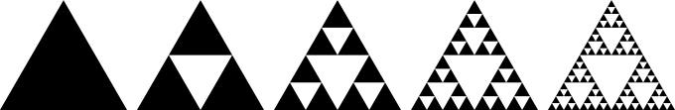

1) Започва се с някакъв триъгълник в равнина(всеки затворен регион от равнината имащ граници ще свърши работа). Каноничният триъгълник на Сиерпински използва равностранен триъгълник с основа успоредна на абсцисата.

2) Ширината и дължината на триъгълника се смаляват на половина, правят се три копия и се слагат така, че всеки триъгълник да докосва с два от ръбовете си другите два триъгълника, както е показано на втората картинка. Да се обърне внимание да мястото оставено между трите нови триъгълника- те заемат само ¾ от досегашната площ. (Празните пространства са важна част от триъгълникът на Сиерпински).

3) Повтаря се стъпка 2 с всички по – малки триъгълници(картина 3 и тн.)

Този безкраен процес не зависи от началната форма на триъгълника, просто е по – ясно по този начин. Първите няколко стъпки, например, от квадрат също водят до получаването на триъгълник на Сиерпински. Майкъл Барнсли е използвал изображение на риба, за да илюстрира това в неговия „V-variable fractals and superfractals“.

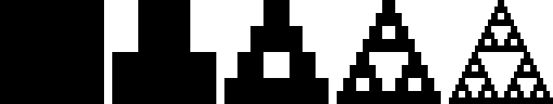

Реалния фрактал е това което ще се получи селд изпълнението на безкраен брой итерации. По формално се изразява като условия от функции на близки групи точки. Ако е разширението с коефициент ½ за точката „а“, то тогва триъгълника на Сиерпински с ъгли „a“, „b“, „c“ е фиксираната трансформация на групата U U .

Триъгълникът на Сиерпински има Хаусдорфово измерение log(3)/log(2) ≈ 1.585, което следва от факта, че е обединение от три копия на себе си, всяко от които е мащабирано с ½. Площа на триъгълника на Сиерпински е 0. Площа оставаща след всяка итерация е ¾ от площа на предната итерация, и безброй итерация ще дадат резултат от 0.

**3.Имплементация**



По-горе е показан main метода, който представлява цялата програма, по долу ще бъдат показани и помощните методи използвани в реализацията.

В main метода питаме потребителя за цяло число, което представлява броя нива на триъгълника на Сиерпински които ще изчертаем. Ако потребителя въведе нещо различно от цяло число ще начертаем 1-то ниво на фракатала, което представлява прост триъгълник. След това създаваме панела в който ще рисуваме фрактала и инициализираме 3 точки на началния триъгълник като подаваме x и y координати. В края на метода просто извикваме draw метода който приема нивото, панела и 3-те начални точки.



Метода по-горе инициализира панела в който ще чертаем, като подаваме предварително дефинирана константа с неговия размер в нашия случай това е един квадрат 512х512.



Основния метод, който прави самото чертане в неговото начало проверяваме нивото до което сме стигнали, ако сме на дъното на рекурсията а именно 1-во ниво то тогава просто начертаваме тръгълника с подадените 3 точки, ако нивото ни не е 1, тогава пресмятаме върховете на триъгълника който се получава при съединяване на средите на страните на предишния, като така получаваме координатите на 3-те останали по-малки триъгълници.



Функция която изчислява координатите на точка намираща се в средата на права определена от други 2 точки, които се подават като аргументи.

**4.Резултати от изпълнението на програтама:**

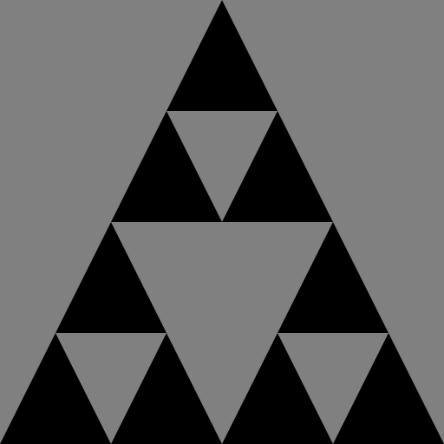

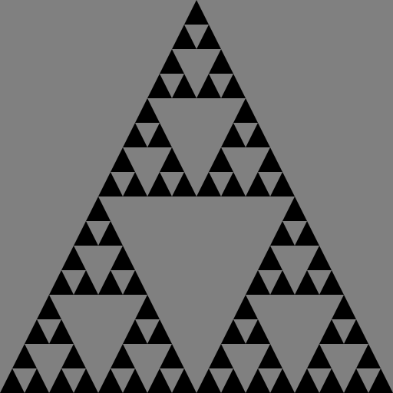

**5.Пълен код на приложението**



**6.Източници**

<http://en.wikipedia.org/wiki/Sierpinski_triangle>

<http://bg.wikipedia.org/wiki/%D0%A4%D1%80%D0%B0%D0%BA%D1%82%D0%B0%D0%BB>